**Truyện cổ tích: Cái bẫy chuột**

**Một con chuột nhìn qua vết nứt ở vách tường và trông thấy bác nông dân cùng với vợ đang mở một cái hộp...**

**Nội dung**[**truyện cổ tích**](https://eva.vn/truyen-co-tich-cho-be-p2607c10.html)**cái bẫy chuột**

Cái bẫy chuột, tưởng chừng như chỉ có hại đến con chuột, nhưng không phải thế. Chắc chắn đấy! Hãy đọc câu truyện ngụ ngôn cực kỳ hay và thâm thúy sau, bạn sẽ biết, vì sao lại không phải thế?

Một con chuột nhìn qua vết nứt ở vách tường và trông thấy bác nông dân cùng với vợ đang mở một cái hộp. Nó nghĩ thầm có lẽ là có đồ ăn gì trong hộp. Nhưng liền sau đó, con chuột hốt hoảng khi phát hiện ra trong hộp có một cái bẫy chuột.

Chú ta bèn chạy ra ngoài vườn và la toáng lên:

– Có một cái bẫy chuột trong nhà! Có một cái bẫy chuột trong nhà!

Chị gà mái đang bới đất gần đó nghe thấy thế ngẩng đầu lên và nói:

– Này chuột, đây quả là mối lo ngại ghê gớm đối với anh, nhưng nó chẳng có phiền hà gì với tôi, tôi không thể nào bị vướng vào cái bẫy chuột.

Chuột bèn quay sang nói với lợn:

– Anh lợn ơi, có một cái bẫy chuột trong nhà.

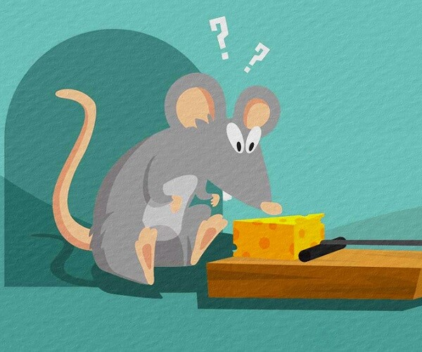

Ảnh minh họa.

Anh lợn ủn ỉn có vẻ thông cảm trả lời:

– Tôi rất lấy làm tiếc cho cậu, tôi chả làm được gì, nhưng tôi sẽ cầu nguyện cho anh không bị vướng vào bẫy.

Nghe thấy thế, chuột hớt hải chạy đến bên bác bò đang nhai cỏ gần đó.

Nó kêu lên:

– Bác bò, bác bò! Có một cái bẫy chuột trong nhà!

Bác bò vừa nhai cỏ, vừa từ tốn trấn an:

– Bác rất hiểu sự lo âu của cháu, nhưng bác cũng chẳng giúp được gì.

Chuột chán nản lẳng lặng đi vào nhà, lòng buồn thiu, một mình phải đối phó với cái bẫy chuột tàn nhẫn của bác nông dân.

Thế rồi, một đêm kia, có một tiếng động vang lên trong nhà, dường như đó là tiếng bẫy xập. Vợ của bác nông dân vội chạy tới để xem có bắt được con chuột nào không?

Trong đêm tối loạng choạng, bà vợ bác nông dân đã bị con rắn độc cắn vào chân khi bà mon men tới gần cái bẫy. Thì ra, cái bẫy chuột đã xập vào đuôi của một con rắn.

Bác nông dân vội vàng chở vợ vào nhà thương ở trên quận. Khi trở về nhà, bà vợ bác bị lên cơn sốt.

Bác nông dân nhớ là ăn cháo có thể làm giảm cơn sốt, vì thế bác đã chạy ra vườn bắt chị gà mái cắt tiết, làm thịt để nấu cháo cho vợ ăn.

Thế nhưng, bệnh tình của vợ bác vẫn không giảm chút nào. Bạn bè và hàng xóm nghe tin đã tới hỏi thăm.

Để thiết đãi họ, bác nông dân đã chọc tiết anh heo. Sau nhiều ngày chống chọi với cơn bệnh, vợ bác qua đời.

Vì họ hàng thân thuộc đến đưa đám rất đông, bác nông dân phải mổ thịt bác bò để có đủ thức ăn đãi khách.

**Thử tài trí nhớ qua những câu đố vui**



***1***

***Con chuột nhìn qua vết nứt ở vách tường hấy bác nông dân cùng với vợ đang mở vật gì?***

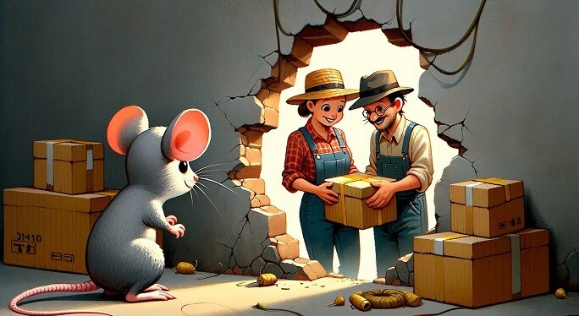

Mở một cái hộp.

Mở cái bánh.

***2***

***Nhưng liền sau đó, con chuột hốt hoảng khi phát hiện ra trong hộp có vật gì?***

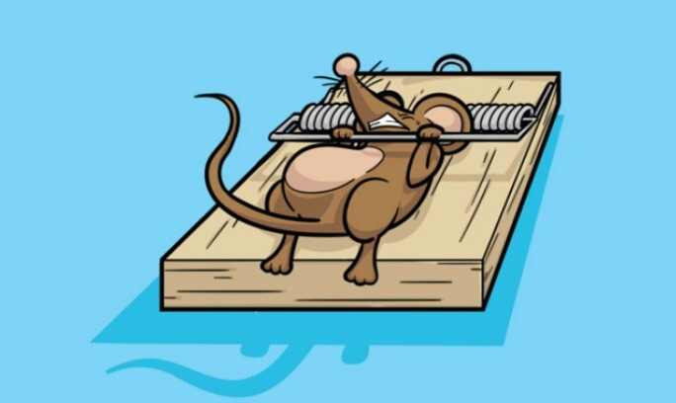

Cái bẫy chuột.

Phô mai.

***3***

***Bác bò vừa nhai vật gì vừa từ tốn trấn an chuột?***

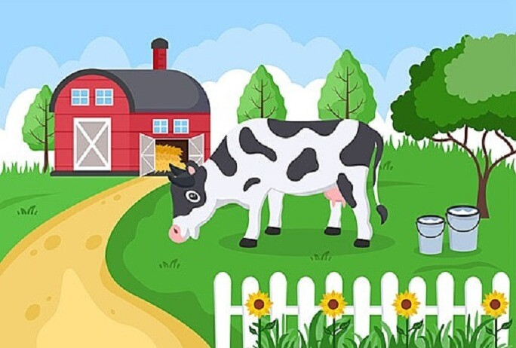

Bò nhai cơm.

Bò nhai cỏ.